- Hechos dos nuevos paneles de informes para imprimir el listado del ABC de Artículos y el ABC de Clientes donde se muestra el número de clientes diferentes que realizan la compra de un artículo y el número de artículos diferentes comprados por el cliente, respectivamente, en cada mes del año.
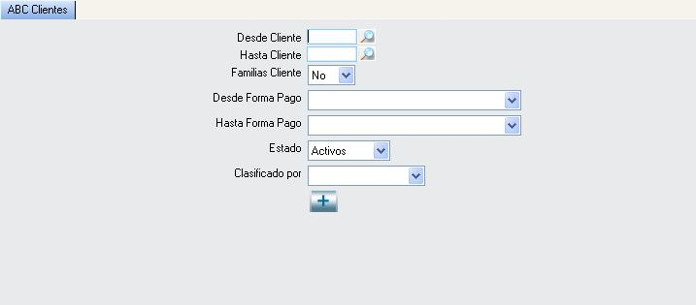

- Se modifica la eliminación de los cuadernos bancarios para además de marcar el vencimiento como no emitido, tener la opción de ponerlo como pendiente.
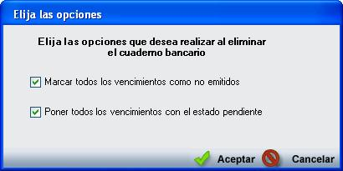

- Añadido al informe de promociones el margen de las promociones de mercancía.
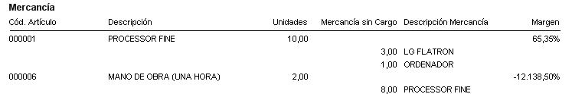

- Incluido un campo en la factura para indicar si se encuentra impresa.

- Se añade en el recuento de almacén una opción que imprima aquellos artículos que están contados, pero teniendo en cuenta los filtros. Se incluye al pulsar con el botón secundario del ratón sobre el botón de imprimir.
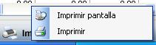

- En los Listados de ABC de Clientes y ABC de Artículos se ha añadido un nuevo campo en el que se detalla los diferentes artículos que compró el cliente o los diferentes clientes que compraron el artículo en el año.
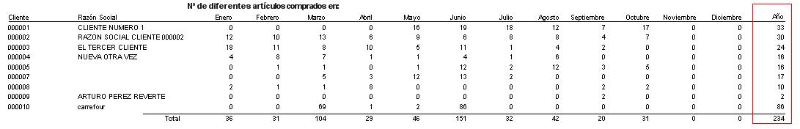

- Con la combinación de teclas ALT + F7 la caja de texto del Precio de último coste quedará habilitada para poder cambiar el valor.
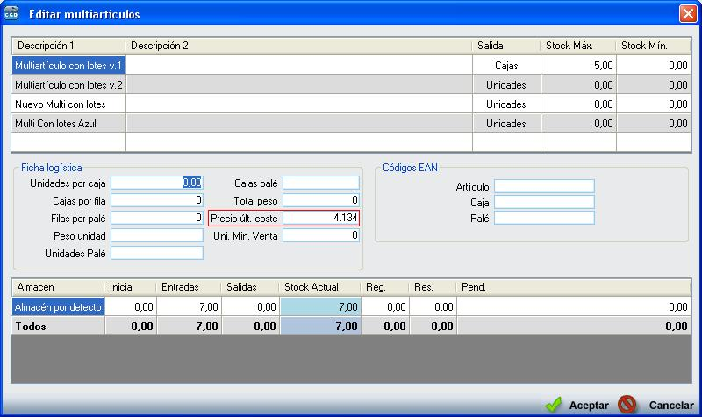

- En el panel de filtros de consumo mensual por artículo se ha agregado una opción para que agrupe por clientes o no.
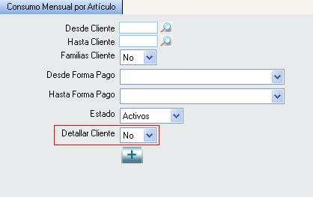

- En las etiquetas de albaranes se ha cambiado el precio de venta del artículo por el precio introducido en el albarán.

- Se añade el campo "Importe de media de los albaranes" en el cuadro de mandos.
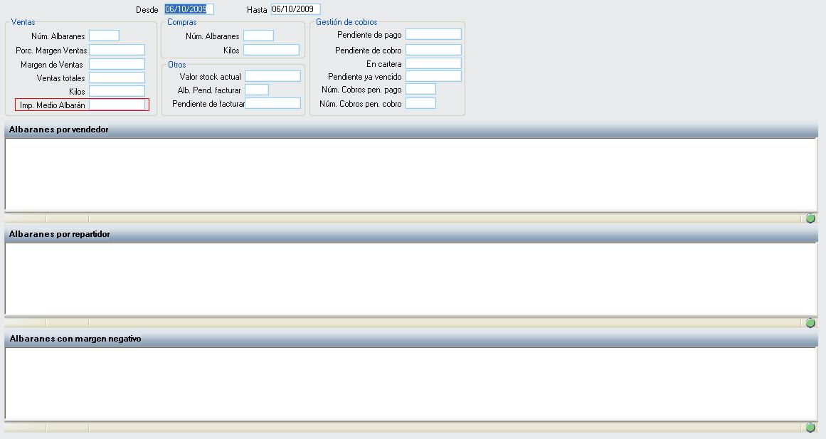

- En la ventana de opciones de factura que aparece al realizar una factura desde el albarán, se añade la posibilidad de marcar el número de factura (no aumentará el contador de la serie).

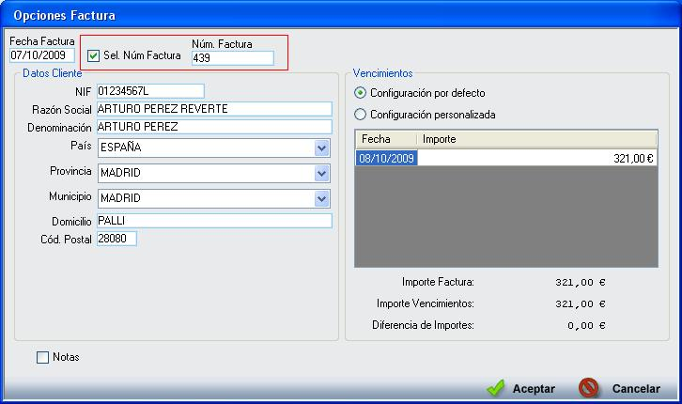

- Modificación para que se puedan reimprimir desde la ventana de detalles de la factura una factura, cuando es la versión demo.

- Modificación para que cuando es versión demo, que no salga el botón imprimir en las facturas de compras.

- Se añade en la liquidación del trabajador 3 conceptos más de otros.
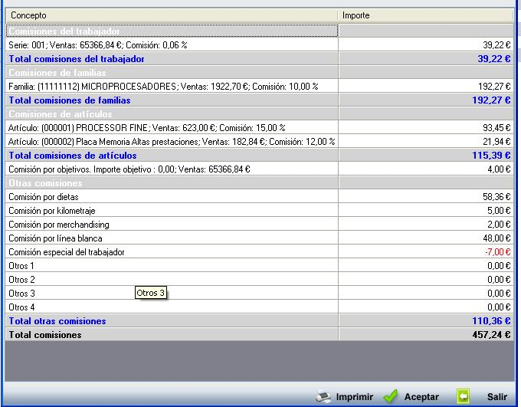

- Se incluye en la generación de cuadernos que guarde la configuración última con la que se ha generado el cuaderno bancario

- Se modifica la generación de los cuadernos bancarios para que si detecta que se va a generar el cuaderno con una fecha posterior a 7 días, se muestra un aviso para que el usuario confirme que desea continuar. Se incluye esta funcionalidad porque el banco rechaza los cuadernos si tienen fecha de cargo de una semana para atrás.

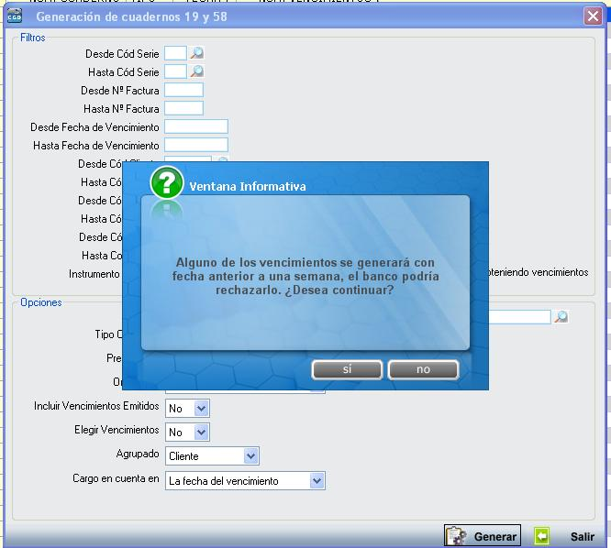

- Se corrigen los albaranes, pedidos, presupuestos de compras y ventas para que no se pueda poner en los descuentos de la cabecera porcentajes mayores del 100% e importes mayores de 999,99. Se permite únicamente descuentos en porcentaje en los descuentos de la cabecera.

- Se modifica el cálculo del IRPF para corregir error en caso de que haya más de un descuento en la cabecera del albarán y más de una línea de IVA

- CGBUpdate: Se modifica el tiempo de espera a 15 cuando carga las versiones de los proyectos

- Se modifican las actualizaciones para que actualice correctamente el precio de coste medio del artículo cuando es una compra.
No tenía en cuenta lo que se compraba en el albarán, solo tomaba los datos anteriores.

- Modificación de la búsqueda, no aplicaba bien el orden de la búsqueda cuando volvías a pulsar en buscar.

- Corrección de error que se producía en la ventana de los gastos del vehículo. Fallaba porque el campo importe no estaba obligatorio.

- Añadido el tipo “Precio Coste” en las promociones, en el cual se establece un porcentaje que ha de sumarse al precio de coste del artículo.



